|  |  |  |
| --- | --- | --- |
| UBND QUẬN SƠN TRÀ  **TRƯỜNG THCS LÝ TỰ TRỌNG** | **NỘI DUNG KIẾN THỨC MÔN VẬT LÍ LỚP 9**  **HỌC KỲ I – NĂM HỌC 2020 - 2021** | |
| Họ và tên HS: .............................................. | Lớp 9/...... |

TUẦN 1 - TIẾT 1

**BÀI 1**

**SỰ PHỤ THUỘC CỦA CƯỜNG ĐỘ DÒNG ĐIỆN**

**VÀO HIỆU ĐIỆN THẾ**

* **Ôn lại kiến thức đã học ở lớp 7:**

***1. Cường độ dòng điện:***

- Là đại lượng cho biết mức độ mạnh yếu của dòng điện chạy qua mạch điện (hay vật dẫn).

- Kí hiệu: I

- Đơn vị: Ampe (A); miliampe (mA) 1A = 1000mA

A

- Dụng cụ đo: Ampe kế. Kí hiệu trong sơ đồ mạch điện

***2. Hiệu điện thế:***

- Là đại lượng cho biết độ chênh lệch về điện thế giữa hai vị trí trong mạch điện (hoặc vật dẫn)

- Kí hiệu: U  
- Đơn vị: Vôn (V); Kilôvôn (KV); milivôn (mV)

1kV = 1000V; 1V = 1000mV

- Dụng cụ đo: Vôn kế. Kí hiệu trong sơ đồ mạch điện

V

**I. NỘI DUNG KIẾN THỨC BÀI HỌC**

### **1. Sự phụ thuộc của cường độ dòng điện vào hiệu điện thế**

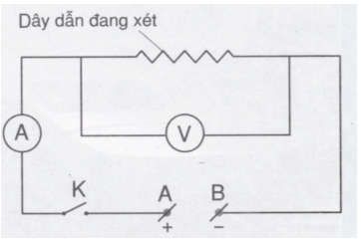Cường độ dòng điện chạy qua một dây dẫn tỉ lệ thuận với hiệu điện thế đặt vào hai đầu dây dẫn đó (I ∼ U).



  Hiệu điện thế giữa hai đầu dây dẫn tăng (hoặc giảm) bao nhiêu lần thì cường độ dòng điện chạy qua dây dẫn đó cũng tăng (hoặc giảm) bấy nhiêu lần.

**2. Đồ thị biểu diễn sự phụ thuộc của cường độ dòng điện vào  hiệu điện thế**

Đồ thị biểu diễn sự phụ thuộc của cường độ dòng điện vào dòng điện vào hiệu điện thế giữa hai đầu dây dẫn là một đường thẳng đi qua gốc tọa độ (U = 0, I = 0).

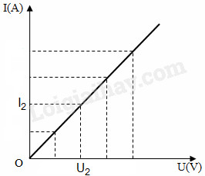

**\* PHƯƠNG PHÁP GIẢI BÀI TẬP :**

**Ví dụ 1:** Khi đặt vào hai đầu dây dẫn một hiệu điện thế 16V thì cường độ dòng điện chạy qua nó là 0,8A.

1. Nếu hiệu điện thế đặt vào hai đầu dây dẫn đó tăng lên đến 20V thì cường độ dòng điện chạy qua nó là bao nhiêu ?
2. Nếu cường độ dòng điện chạy qua dây dẫn đó giảm đi 4 lần thì hiệu điện thế giữa hai đầu dây dẫn là bao nhiêu ?

***Hướng dẫn :***

|  |  |
| --- | --- |
| Tóm tắt  U1 =16V  I1 =0,8A  a. U2 = 20V thì I2 = ?  b. I3 = thì U3 = ? | Giải :  Ta có    a. Khi U2 = 20V thì I2 =  = = 1(A)  b. Khi I3 = thì U3 =  = = 4(V) |

## https://img.loigiaihay.com/picture/2018/0323/hinh-c3-trang-5-li-9.PNG****Vì dụ 2: C3 trang 5 SGK****

Từ đồ thị hình 1.2, hãy xác định:

a) Cường độ dòng điện chạy qua dây dẫn khi hiệu điện thế là 2,5V; 3,5V.

b) Xác định giá trị U, I ứng với một điểm M bất kì trên đồ thị đó.

***Hướng dẫn :***

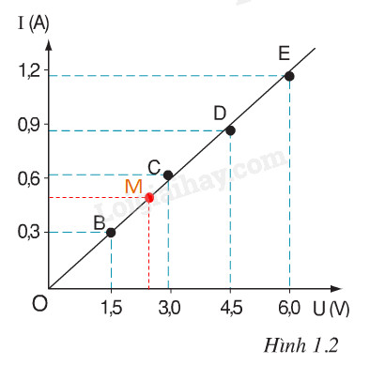

2,5

0,5

3,5

0,7

M

UM

IM

Dựa vào đồ thị ta thấy:

a. Khi U = 2,5V thì I = 0,5A.Khi U = 3,5V thì I = 0,7A.

b. Lấy một điểm M bất kì trên đồ thị.

Từ M kẻ đường thẳng song song với trục hoành, cắt trục tung tại IM

Từ M kẻ đường thẳng song song với trục tung, cắt trục hoành tại UM

**II. BÀI TẬP**

**C4,C5 SGK trang 5**

**B1.** Cho sơ đồ mạch điện như hình vẽ bên :

1. Kể tên, nêu công dụng của từng bộ phận trong sơ đồ.
2. Đánh dấu kí hiệu các chốt âm dương của các dụng cụ đo

***Hướng dẫn :***

* Dây dẫn đang xét có thể xem như vật dẫn tiêu thụ điện, các bộ phận AB, K, nhớ lại kiến thức đã học ở lớp 7 để trả lời

A

V

**B2.** Cường độ dòng điện chạy qua một dây dẫn là 1,2A khi được mắc vào hiệu điện thế 48V.

1. Muốn dòng điện chạy qua dây dẫn đó tăng lên 2 lần thì phải đặt hiệu điện thế là bao nhiêu ?
2. Muốn hiệu điện thế đặt vào hai đầu dây dẫn đó giảm đi 4V thì cường độ dòng điện chạy qua là bao nhiêu ?

**B3.** Một dây dẫn được mắc vào hiệu điện thế 18V thì cường độ dòng điện chạy qua nó là 0,3A.

1. Hãy điền các trị số còn thiếu trong bảng sau đây :

|  |  |  |  |  |  |  |  |
| --- | --- | --- | --- | --- | --- | --- | --- |
| U (V) | 0 |  |  | 18 | 24 | 48 | 60 |
| I(A) |  | 0,1 | 0,25 | 0,3 |  |  |  |

1. Hãy vẽ đồ thị biểu diễn sự phụ thuộc của cường độ dòng điện vào hiệu điện thế giữa hai

đâu dây dẫn trên.

***Hướng dẫn :***

a. Vì I ∼ U nên khi U = 0 thì I = 0. Dựa vào U = 18V, I = 0,3A có thể tính các trị số còn thiếu bằng cách “nhân chéo, chia ngang” ở bảng trên.

b. Sử dụng phương pháp vẽ đồ thị đã học ở môn Toán để làm câu này. Trong đó trục hoành biểu diễn giá trị của hiệu điện thế U, trục tung biểu diễn giá trị của cường độ dòng điện I

III. TRAO ĐỔI, PHẢN HỒI VỀ KIẾN THỨC BÀI HỌC CỦA HỌC SINH

................................................................................................................................................................................................................................................................................................................................................................................................................................................................................................................................................................................................

................................................................................................................................................................................................................................................................................................................................................................................................................................................................................................................................................................................................

................................................................................................................................................................................................................................................................................................................................................................................................................................................................................................................................................................................................

................................................................................................................................................................................................................................................................................................

|  |  |  |
| --- | --- | --- |
| UBND QUẬN SƠN TRÀ  **TRƯỜNG THCS LÝ TỰ TRỌNG** | **NỘI DUNG KIẾN THỨC MÔN VẬT LÍ LỚP 9**  **HỌC KỲ I – NĂM HỌC 2020 - 2021** | |
| Họ và tên HS: .............................................. | Lớp 9/...... |

**TUẦN 1 - TIẾT 2**

# **Bài 2: Điện trở của dây dẫn - Định luật Ôm**

**I. NỘI DUNG KIẾN THỨC BÀI HỌC**

### Vật Lí lớp 9 | Tổng hợp Lý thuyết - Bài tập Vật Lý 9 có đáp án**1. Điện trở của dây dẫn**

Vật Lí lớp 9 | Tổng hợp Lý thuyết - Bài tập Vật Lý 9 có đáp án    a) Xác định thương số đối với mỗi dây dẫn:

- Đối với một dây dẫn nhất định, tỉ số không thay đổi

Vật Lí lớp 9 | Tổng hợp Lý thuyết - Bài tập Vật Lý 9 có đáp án- Đối với các dây dẫn khác nhau, tỉ số cũng khác nhau

***Ví dụ minh họa:*** Tiến hành thí nghiệm đo hiệu điện thế và cường độ dòng điện ở 2 dây dẫn khác nhau thì có được 2 bảng kết quả như sau

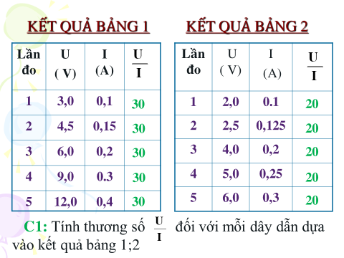

Vật Lí lớp 9 | Tổng hợp Lý thuyết - Bài tập Vật Lý 9 có đáp ánBảng kết quả 1 của dây dẫn thứ nhất luôn có tỉ số =30

Vật Lí lớp 9 | Tổng hợp Lý thuyết - Bài tập Vật Lý 9 có đáp ánBảng kết quả 2 của dây dẫn thứ hai luôn có tỉ số =20

Vật Lí lớp 9 | Tổng hợp Lý thuyết - Bài tập Vật Lý 9 có đáp ánHai dây dẫn khác nhau nhau tỉ số không bằng nhau

***b) Điện trở***

- Điện trở của dây dẫn biểu thị mức độ cản trở dòng điện nhiều hay ít của dây dẫn.

- Điện trở kí hiệu là R. Đơn vị của điện trở là Ôm (kí hiệu là Ω)

    Các đơn vị khác:

    + Ki-lô-ôm (kí hiệu là kΩ ): 1 kΩ = 1000 Ω

    + Mê-ga-ôm (kí hiệu là MΩ ): 1 MΩ = 1000.000 Ω

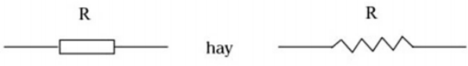- Kí hiệu sơ đồ của điện trở trong mạch điện là:

Vật Lí lớp 9 | Tổng hợp Lý thuyết - Bài tập Vật Lý 9 có đáp án- Công thức xác định điện trở dây dẫn dựa vào U và I :

    Trong đó: R là điện trở (Ω)

    U là hiệu điện thế (V)

    I là cường độ dòng điện (A)

### **2. Định luật Ôm**

- Cường độ dòng điện chạy qua dây dẫn tỉ lệ thuận với hiệu điện thế đặt vào hai đầu dây và tỉ lệ nghịch với điện trở của dây.

Vật Lí lớp 9 | Tổng hợp Lý thuyết - Bài tập Vật Lý 9 có đáp án- Hệ thức định luật:

Trong đó: R là điện trở (Ω)

    U là hiệu điện thế (V)

    I là cường độ dòng điện (A)

**\* PHƯƠNG PHÁP GIẢI BÀI TẬP:**

**VD 1.** Một dây dẫn có điện trở 50Ω chịu được dòng điện có cường độ lớn nhất là 300mA. Hiệu điện thế lớn nhất đặt giữa hai đầu dây dẫn đó là bao nhiêu?

**Hướng dẫn giải**

Vật Lí lớp 9 | Tổng hợp Lý thuyết - Bài tập Vật Lý 9 có đáp ánTa có: I = 300 mA = 0,3 A và R = 50Ω

Từ hệ thức định luật Ôm , ta suy ra: U=I.R=0,3.50=15 (V)

**VD 2:** Cường độ dòng điện chạy qua một bóng đèn là 1,2 A khi mắc nó vào hiệu điện thế 12V.

a. Tính điện trở của bóng đèn?

b. Muốn cường độ dòng điện chạy qua bóng đèn tăng thêm 0,3 A thì hiệu điện thế giữa hai đầu bóng đèn tăng hoặc giảm bao nhiêu?

**Hướng dẫn giải**

Vật Lí lớp 9 | Tổng hợp Lý thuyết - Bài tập Vật Lý 9 có đáp ána. Từ hệ thức định luật Ôm , ta suy ra:

Điện trở của bóng đèn: R=U/I=12/1,2=10Ω

b. Khi cường độ dòng điện chạy qua bóng đèn tăng thêm 0,3 A, tức cường độ dòng điện I′=1,2+0,3=1,5A suy ra hiệu điện thế lúc này là:

Vật Lí lớp 9 | Tổng hợp Lý thuyết - Bài tập Vật Lý 9 có đáp án=>U′= I’.R =1,5.10=15V > U

Ta có U′−U=15−12=3V

Vậy muốn cường độ dòng điện chạy qua bóng đèn tăng thêm 0,3 A thì hiệu điện thế giữa hai đầu bóng đèn phải tăng thêm 3V.

II. BÀI TẬP

A

V

K

U

R1

C3, C4 SGK trang 8

**Bài 1.** Cho sơ đồ mạch điện như hình vẽ bên. Biết U = 36V, điện trở R1 = 24 Ω

1. Tìm số chỉ của ampe kế?
2. Thay điện trở R1 bằng điện trở R2 thì số chỉ ampe kế chỉ 0,6A. Tính R2?

**Bài 2.** Cho mạch điện như hình vẽ trên. Biết R1 = 20 Ω, U = 18V.

1. Tính cường độ dòng điện chạy qua điện trở?
2. Giữ nguyên UMN, thay điện trở R1 bằng R2 thì số chỉ ampe kế I2 = I1/3. Tính điện trở R2?

III. TRAO ĐỔI, PHẢN HỒI VỀ KIẾN THỨC BÀI HỌC CỦA HỌC SINH

................................................................................................................................................................................................................................................................................................................................................................................................................................................................................................................................................................................................ ................................................................................................................................................................................................................................................................................................................................................................................................................................................................................................................................................................................................................................................................................................................................................

................................................................................................................................................................................................................................................................................................................................................................................................................................................................................................................................................................................................ ................................................................................................................................................................................................................................................................................................................................................................................................................................................................................................................................................................................................................................................................................................................................................

|  |  |  |
| --- | --- | --- |
| UBND QUẬN SƠN TRÀ  **TRƯỜNG THCS LÝ TỰ TRỌNG** | **NỘI DUNG KIẾN THỨC MÔN VẬT LÍ LỚP 9** | |
| Họ và tên HS: .............................................. | Lớp 9/...... |

TUẦN 2 - TIẾT 3

## ****BÀI TẬP****

I. HỆ THỐNG KIẾN THỨC ĐÃ HỌC

### **1. Sự phụ thuộc của cường độ dòng điện vào hiệu điện thế**

Cường độ dòng điện chạy qua một dây dẫn tỉ lệ thuận với hiệu điện thế đặt vào hai đầu dây dẫn đó (I ∼ U).



  Hiệu điện thế giữa hai đầu dây dẫn tăng (hoặc giảm) bao nhiêu lần thì cường độ dòng điện chạy qua dây dẫn đó cũng tăng (hoặc giảm) bấy nhiêu lần.



**2. Đồ thị biểu diễn sự phụ thuộc của cường độ dòng điện vào  hiệu điện thế**

Đồ thị biểu diễn sự phụ thuộc của cường độ dòng điện vào dòng điện vào hiệu điện thế giữa hai đầu dây dẫn là một đường thẳng đi qua gốc tọa độ (U = 0, I = 0).

### **3. Định luật Ôm**

- Cường độ dòng điện chạy qua dây dẫn tỉ lệ thuận với hiệu điện thế đặt vào hai đầu dây và tỉ lệ nghịch với điện trở của dây.

Vật Lí lớp 9 | Tổng hợp Lý thuyết - Bài tập Vật Lý 9 có đáp án- Hệ thức định luật:

II. BÀI TẬP

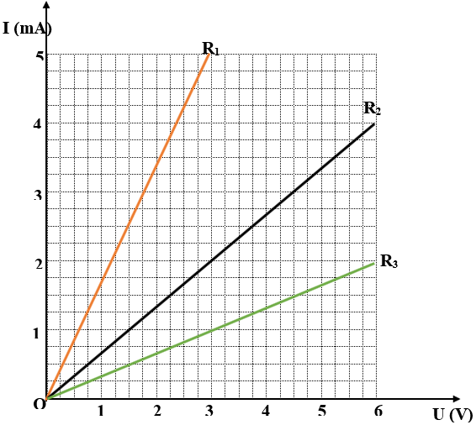**Bài 10 trang 5 SBT** Cường độ dòng điện đi qua một dây dẫn là I1 khi hiệu điện thế đặt vào hai đầu dây dẫn là U1 = 7,2 V. Dòng điện đi qua dây dẫn này sẽ có cường độ I2 lớn gấp I1 là bao nhiêu lần nếu hiệu điện thế giữa hai đầu của nó tăng thêm 10,8 V?

**Bài 11 trang 5 SBT** Khi đặt một hiệu điện thế 10 V giữa hai đầu một dây dẫn thì dòng điện đi qua nó có cường độ là 1,25A. Hỏi phải giảm hiệu điện thế giữa hai đầu dây này đi một lượng bao nhiêu để dòng điện này đi qua dây chỉ còn là 0,75 A?

**Bài 1 trang 6 SBT** Trên hình bên vẽ đồ thị biểu diễn sự phụ thuộc của cường độ dòng điện vào hiệu điện thế của ba dây dẫn khác nhau.

a) Từ đồ thị, hãy xác định giá trị cường độ dòng điện chạy qua mỗi dây dẫn khi hiệu điện thế đặt giữa hai đầu dây dẫn là 3 V

b) Dây dẫn nào có điện trở lớn nhất? Giải thích bằng ba cách khác nhau

***Hướng dẫn giải:***

a) Từ đồ thị, khi U = 3V thì:

I1 = 5mA = 0,005 A và R1 = U/I1 = 3/0,005 = 600Ω.

I2 = 2mA = 0,002 A và R2 = U/I2 = 3/0,002 = 1500Ω

I3 = 1mA = 0,001 A và R3 = U/I3 = 3/0,001 = 3000Ω

b) Ba cách xác định điện trở lớn nhất nhỏ nhất:

*Cách 1:* Từ kết quả đã tính ở trên (sử dụng định luật Ôm) ta thấy dây dẫn 3 có điện trở lớn nhất, dây dẫn 1 có điện trở nhỏ nhất

*Cách 2:* Từ đồ thị, không cần tính toán, ở cùng 1 hiệu điện thế, dây dẫn nào cho dòng điện chạy qua có cường độ lớn nhất thì điện điện trở của dây đó nhỏ nhất. Ngược lại, dầy dẫn nào cho dòng điện chạy qua có cường độ nhỏ nhất thì dây đó có điện trở lớn nhất.

*Cách 3:* Từ đồ thị, không cần tính toán, ở cùng 1 cường độ dòng điện, dây dẫn nào có hiều điện thế lớn nhất thì điện điện trở của dây đó lớn nhất. Ngược lại, dầy dẫn nào có hiệu diện thế nhỏ nhất thì dây đó có điện trở nhỏ nhất. Vì U=I.R

**Bài 10 trang 8 SBT** Đặt hiệu điện thế 6V vào hai đầu một điện trở thì dòng điện đi qua điện trở có cường độ 0,15A.

a) Tính trị số của dòng điện này

b) Nếu tăng hiệu điện thế đặt vào hai đầu điện trở này lên thành 8V thì trị số của điện trở này có thay đổi không? Trị số của nó khi đó là bao nhiêu? Dòng điện đi qua nó khi có cường độ là bao nhiêu?

***Hướng dẫn***

a) U1 = 6V; I1 = 0,15 A; Dựa vào ĐL Ôm tính R1

b) Nếu tăng hiệu điện thế đặt vào hai đầu điện trở là 8V thì cường độ dòng điện tăng theo nên điện trở lúc này vẫn không thay đổi

Khi U2 = 8V; R2 = R1; Dựa vào ĐL Ôm tính  I2

a) Trị số của điện trở:

III. TRAO ĐỔI, PHẢN HỒI VỀ KIẾN THỨC BÀI HỌC CỦA HỌC SINH

................................................................................................................................................................................................................................................................................................................................................................................................................................................................................................................................................................................................ ................................................................................................................................................................................................................................................................................................................................................................................................................................................

|  |  |  |
| --- | --- | --- |
| UBND QUẬN SƠN TRÀ  **TRƯỜNG THCS LÝ TỰ TRỌNG** | **NỘI DUNG KIẾN THỨC MÔN VẬT LÍ LỚP 9** | |
| Họ và tên HS: .............................................. | Lớp 9/...... |

TUẦN 2 - TIẾT 4 **BÀI 3. Thực hành:**

**XÁC ĐỊNH ĐIỆN TRỞ DÂY DẪN BẰNG VÔN KẾ VÀ AMPE KẾ**

### **I. Chuẩn bị**

Đối với mỗi học sinh:

- Một dây dẫn có điện trở chưa biết giá trị.

- Một nguồn điện 6V có thể điều chỉnh được liên tục các giá trị hiệu điện thế từ 0 - 6V.

- Một vôn kế có giới hạn đo 6V và độ chia nhỏ nhất là 0,1V.

- Một ampe kế có giới hạn đo 1,5V và độ chia nhỏ nhất 0,01A.

- Bảy đoạn dây nối, mỗi đoạn dài 30cm.

- Một công tắc.

- Chuẩn bị báo cáo theo mẫu đã cho ở cuối bài

### **II. Nội dung thực hành**

1. Vẽ sơ đồ mạch điện để đo điện trở của một dây dẫn bằng vôn kế và ampe kế, đánh dấu chốt (+) và (-) của vôn kế và ampe kế.

2. Mắc mạch điện theo sơ đồ đã vẽ.

3. Lần lượt đặt các giá trị hiệu điện thế khác nhau tăng dần từ 0 – 5V vào hai đầu dây dẫn. Đọc và ghi cường độ dòng điện chạy qua dây dẫn ứng với mỗi hiệu điện thế vào bảng kết quả của báo cáo.

4. Hoàn thành báo cáo thực hành theo mẫu SGK/10

**Hướng dẫn:**Cách xác định điện trở của một dây dẫn bằng ampe kế và vôn kế:

Thiết lập mạch điện như hình vẽ:

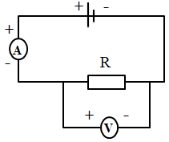

- Mắc ampe kế nối tiếp với điện trở R để do cường độ dòng điện IR qua điện trở.

- Mắc vôn kế song song với điện trở R để đo hiệu điện thế UR giữa hai đầu điện trở.

Vật Lí lớp 9 | Tổng hợp Lý thuyết - Bài tập Vật Lý 9 có đáp án- Xác định được giá trị R cần tìm

III. TRAO ĐỔI, PHẢN HỒI VỀ KIẾN THỨC BÀI HỌC CỦA HỌC SINH